Alueprofiili Lohja (Kunnat)
Diakin karttasovellus 2022-02-22 21:55:13
Tämä asiakirja on tuotettu automaattisesti Diakin karttasovelluksen avulla 2022-02-22 21:55:13. Asiakirjan tiedot perustuvat THL:n Sotkanet-indikaattoripalvelun tietoihin, joihin on yhdistetty Tilastokeskuksen tilasto- ja paikkatietoaineistoja. Tarkempaa tieto indikaattoreista ja metodologiasta löydät sovelluksen Lisätietoja-osiosta.
Alueprofiili sisältää aina kaikkien osoittimien tiedot sekä valitulta alueelta että alueen rajanaapureista. Lisäksi alueprofiilissa esitetään kunkin osoittimen korkein ja matalin arvo. Tiedot esitetään taulukkoina, karttakuvioina sekä aikasarjakuvioina, joista näkee kunkin osoittimen kehityksen 2010-luvulla sekä valitulla alueella että sen naapureissa. Raportin lopussa on tiedot pienituloisuudesta ja työttömyydestä kaikilta alueen postinumeroalueilta.
Tässä raportissa tarkastellaan tasolla Kunnat aluetta Lohja. Lisäksi tarkastelussa ovat rajanaapurit: Inkoo, Karkkila, Lohja, Raasepori, Salo, Siuntio, Somero, Tammela ja Vihti.
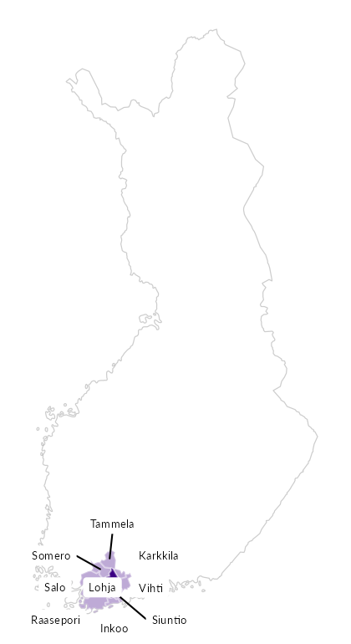

Summamuuttujat
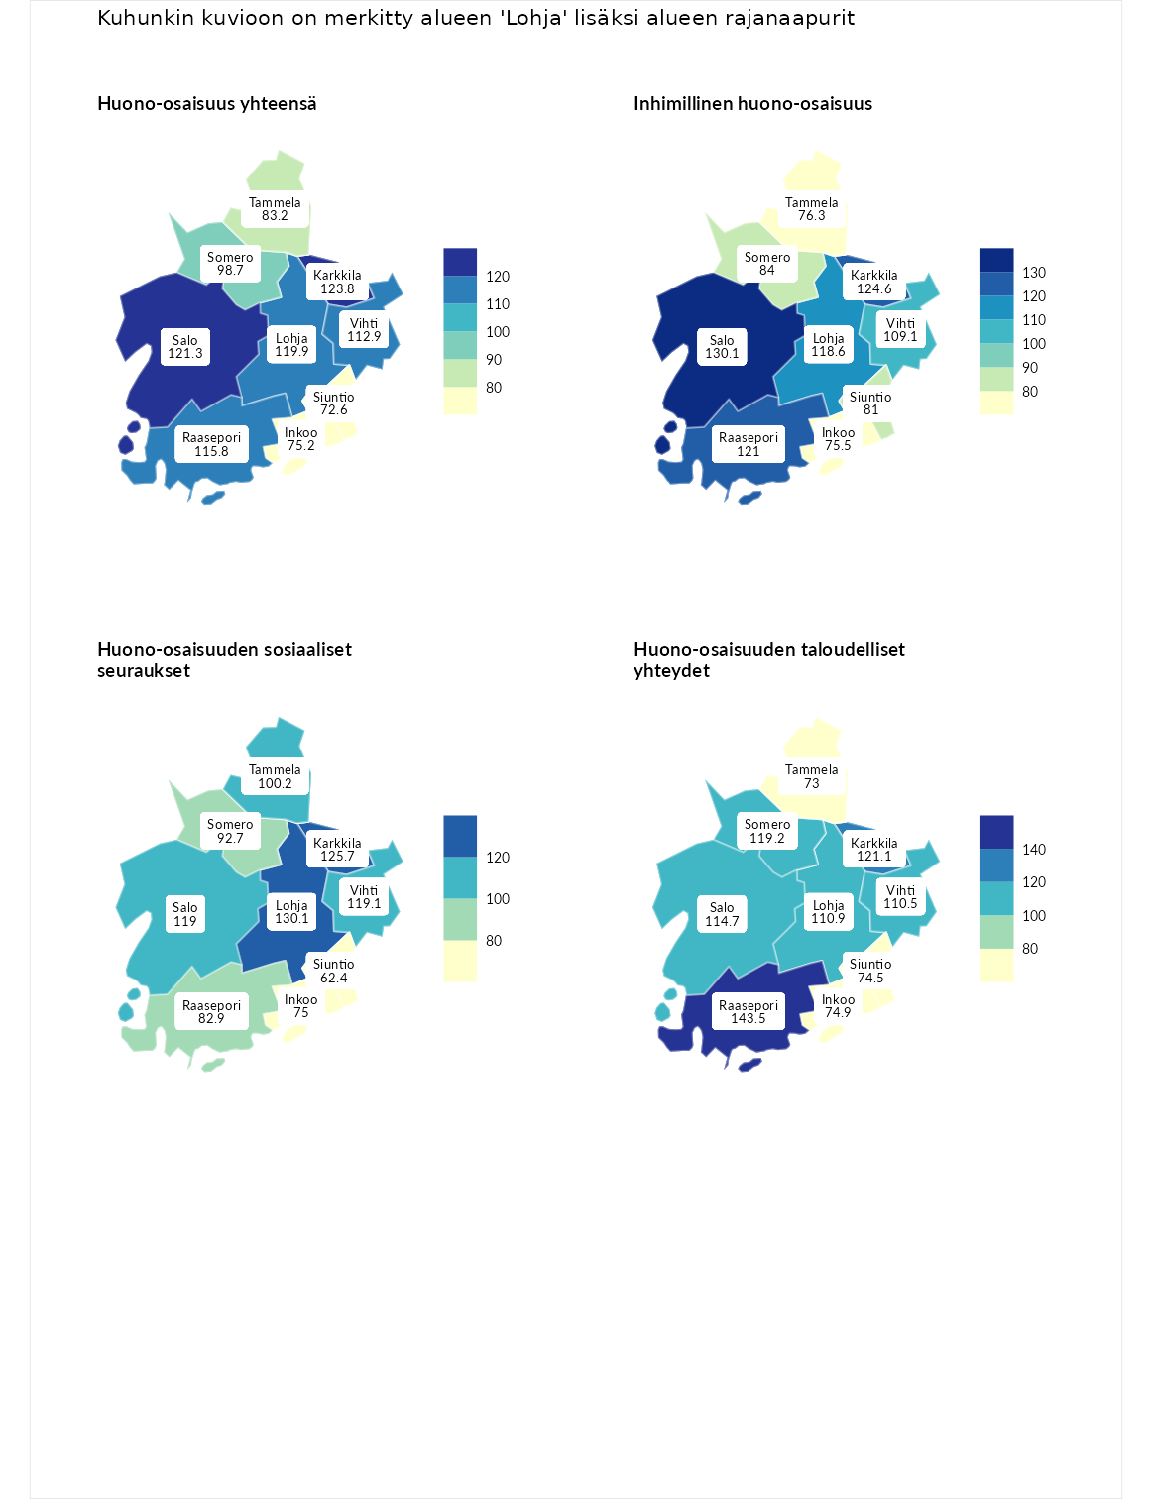

Huono-osaisuus yhteensä
aluenimi | arvo | asema
Tuusniemi (korkein arvo) | 183.4 | 1
Karkkila (naapuri) | 123.8 | 74
Salo (naapuri) | 121.3 | 85
Lohja (valittu) | 119.9 | 88
Raasepori (naapuri) | 115.8 | 101
Vihti (naapuri) | 112.9 | 112
Somero (naapuri) | 98.7 | 170
Tammela (naapuri) | 83.2 | 234
Inkoo (naapuri) | 75.2 | 259
Siuntio (naapuri) | 72.6 | 268
Luoto (matalin arvo) | 34.3 | 293

Inhimillinen huono-osaisuus
aluenimi | arvo | asema
Outokumpu (korkein arvo) | 180.9 | 1
Salo (naapuri) | 130.1 | 42
Karkkila (naapuri) | 124.6 | 58
Raasepori (naapuri) | 121.0 | 72
Lohja (valittu) | 118.6 | 80
Vihti (naapuri) | 109.1 | 120
Somero (naapuri) | 84.0 | 221
Siuntio (naapuri) | 81.0 | 232
Tammela (naapuri) | 76.3 | 247
Inkoo (naapuri) | 75.5 | 251
Pedersören kunta (matalin arvo) | 41.0 | 293

Huono-osaisuuden sosiaaliset seuraukset
aluenimi | arvo | asema
Tuusniemi (korkein arvo) | 214.7 | 1
Lohja (valittu) | 130.1 | 52
Karkkila (naapuri) | 125.7 | 65
Vihti (naapuri) | 119.1 | 77
Salo (naapuri) | 119.0 | 79
Tammela (naapuri) | 100.2 | 152
Somero (naapuri) | 92.7 | 177
Raasepori (naapuri) | 82.9 | 213
Inkoo (naapuri) | 75.0 | 245
Siuntio (naapuri) | 62.4 | 268
Luoto (matalin arvo) | 29.0 | 293

Huono-osaisuuden taloudelliset yhteydet
aluenimi | arvo | asema
Merikarvia (korkein arvo) | 272.3 | 1
Raasepori (naapuri) | 143.5 | 47
Karkkila (naapuri) | 121.1 | 100
Somero (naapuri) | 119.2 | 107
Salo (naapuri) | 114.7 | 122
Lohja (valittu) | 110.9 | 138
Vihti (naapuri) | 110.5 | 141
Inkoo (naapuri) | 74.9 | 246
Siuntio (naapuri) | 74.5 | 249
Tammela (naapuri) | 73.0 | 255
Pedersören kunta (matalin arvo) | 31.0 | 293
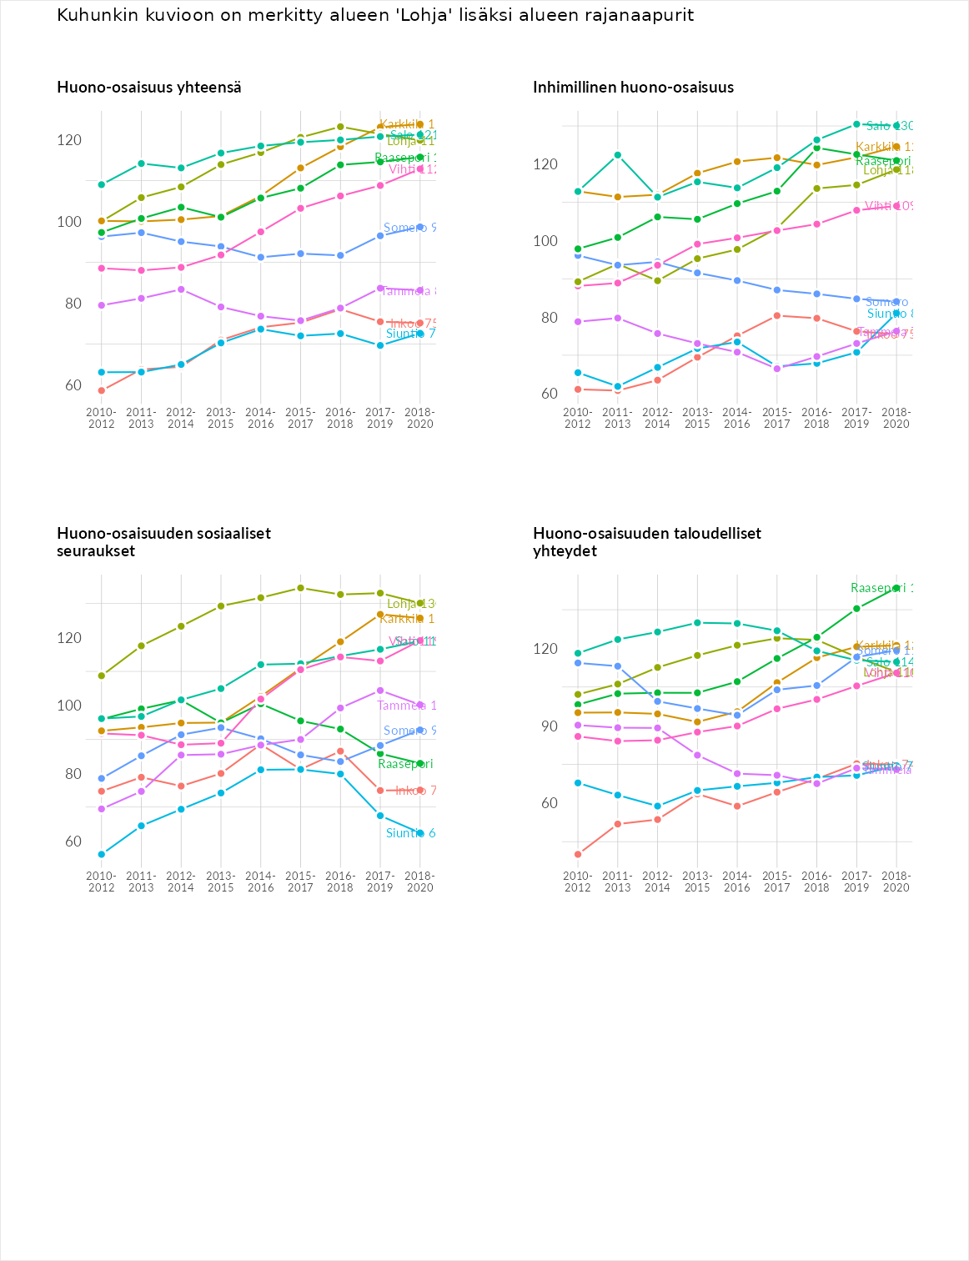

Inhimillinen huono-osaisuus
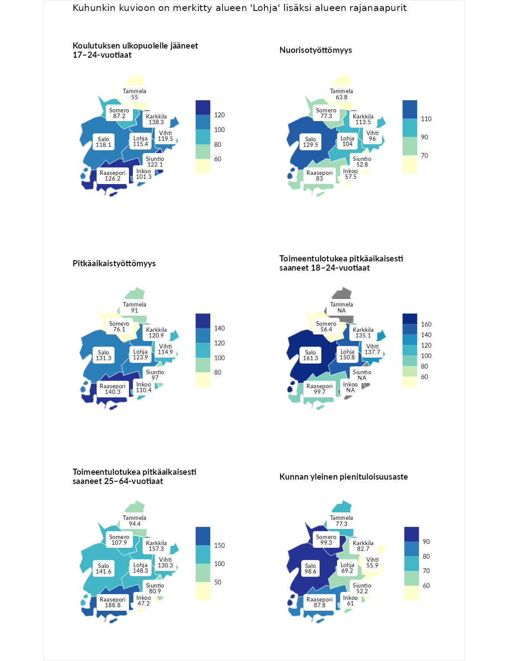

Koulutuksen ulkopuolelle jääneet 17–24-vuotiaat
aluenimi | arvo | asema
Hartola (korkein arvo) | 229.5 | 1
Karkkila (naapuri) | 138.3 | 33
Raasepori (naapuri) | 126.2 | 51
Siuntio (naapuri) | 122.1 | 63
Vihti (naapuri) | 119.5 | 74
Salo (naapuri) | 118.1 | 82
Lohja (valittu) | 115.4 | 87
Inkoo (naapuri) | 101.3 | 136
Somero (naapuri) | 87.2 | 200
Tammela (naapuri) | 55.0 | 276
Masku (matalin arvo) | 42.3 | 281

Nuorisotyöttömyys
aluenimi | arvo | asema
Kannonkoski (korkein arvo) | 231.0 | 1
Salo (naapuri) | 129.5 | 56
Karkkila (naapuri) | 113.5 | 91
Lohja (valittu) | 104.0 | 127
Vihti (naapuri) | 96.0 | 156
Raasepori (naapuri) | 83.0 | 207
Somero (naapuri) | 77.3 | 226
Tammela (naapuri) | 63.8 | 259
Inkoo (naapuri) | 57.5 | 264
Siuntio (naapuri) | 52.8 | 271
Luoto (matalin arvo) | 16.3 | 281

Pitkäaikaistyöttömyys
aluenimi | arvo | asema
Ilomantsi (korkein arvo) | 241.8 | 1
Raasepori (naapuri) | 140.3 | 64
Salo (naapuri) | 131.3 | 77
Lohja (valittu) | 123.9 | 93
Karkkila (naapuri) | 120.9 | 95
Vihti (naapuri) | 114.9 | 113
Inkoo (naapuri) | 110.4 | 122
Siuntio (naapuri) | 97.0 | 154
Tammela (naapuri) | 91.0 | 171
Somero (naapuri) | 76.1 | 211
Paimio (matalin arvo) | 14.9 | 293

Toimeentulotukea pitkäaikaisesti saaneet 18–24-vuotiaat
aluenimi | arvo | asema
Rantasalmi (korkein arvo) | 247.9 | 1
Salo (naapuri) | 161.3 | 19
Lohja (valittu) | 150.8 | 24
Vihti (naapuri) | 137.7 | 42
Karkkila (naapuri) | 135.1 | 44
Raasepori (naapuri) | 99.7 | 86
Somero (naapuri) | 56.4 | 146
Kalajoki (matalin arvo) | 27.5 | 166

Toimeentulotukea pitkäaikaisesti saaneet 25–64-vuotiaat
aluenimi | arvo | asema
Kotka (korkein arvo) | 328.1 | 1
Raasepori (naapuri) | 188.8 | 26
Karkkila (naapuri) | 157.3 | 51
Lohja (valittu) | 148.3 | 57
Salo (naapuri) | 141.6 | 68
Vihti (naapuri) | 130.3 | 85
Somero (naapuri) | 107.9 | 126
Tammela (naapuri) | 94.4 | 156
Siuntio (naapuri) | 80.9 | 193
Inkoo (naapuri) | 47.2 | 262
Närpiö (matalin arvo) | 18.0 | 288

Kunnan yleinen pienituloisuusaste
aluenimi | arvo | asema
Rääkkylä (korkein arvo) | 159.3 | 1
Somero (naapuri) | 99.3 | 152
Salo (naapuri) | 98.6 | 154
Raasepori (naapuri) | 87.8 | 188
Karkkila (naapuri) | 82.7 | 207
Tammela (naapuri) | 77.3 | 226
Lohja (valittu) | 69.2 | 242
Inkoo (naapuri) | 61.0 | 263
Vihti (naapuri) | 55.9 | 274
Siuntio (naapuri) | 52.2 | 278
Rusko (matalin arvo) | 33.6 | 293
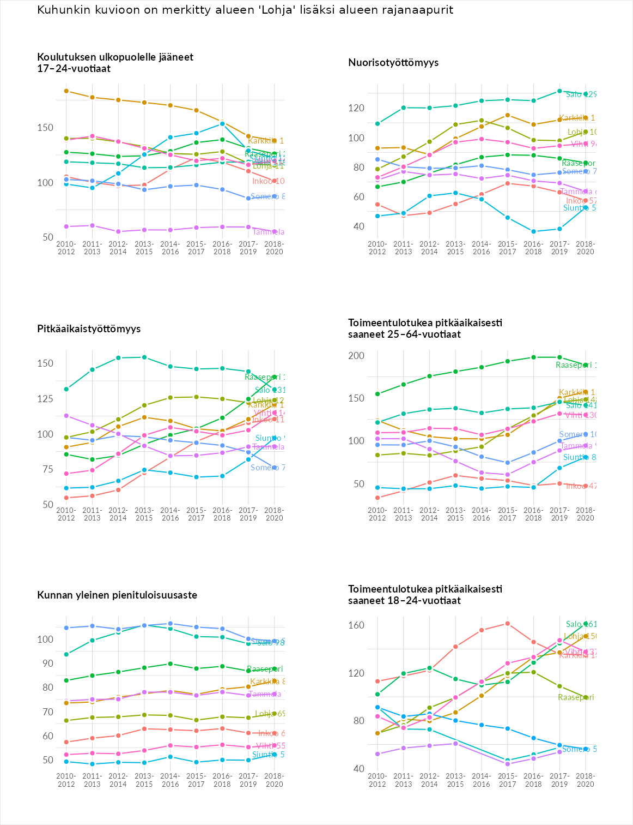

Huono-osaisuuden sosiaaliset seuraukset
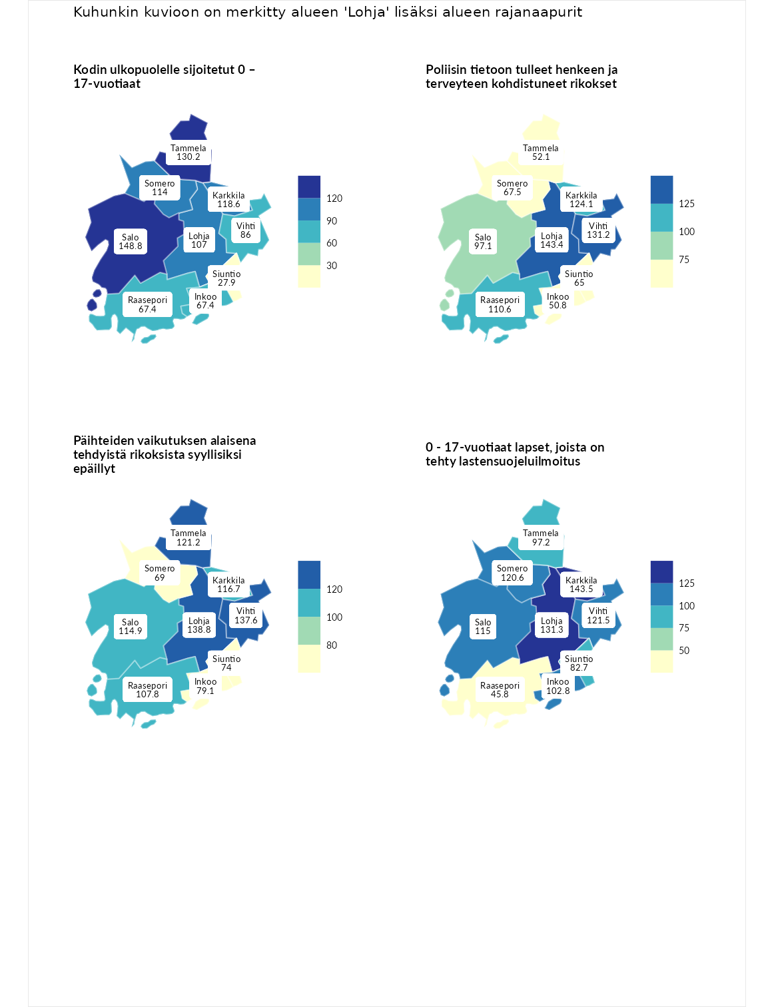

Kodin ulkopuolelle sijoitetut 0 – 17-vuotiaat
aluenimi | arvo | asema
Tuusniemi (korkein arvo) | 411.6 | 1
Salo (naapuri) | 148.8 | 53
Tammela (naapuri) | 130.2 | 77
Karkkila (naapuri) | 118.6 | 91
Somero (naapuri) | 114.0 | 102
Lohja (valittu) | 107.0 | 114
Vihti (naapuri) | 86.0 | 158
Raasepori (naapuri) | 67.4 | 200
Inkoo (naapuri) | 67.4 | 201
Siuntio (naapuri) | 27.9 | 249
Luoto (matalin arvo) | 23.3 | 253

Poliisin tietoon tulleet henkeen ja terveyteen kohdistuneet rikokset
aluenimi | arvo | asema
Kiuruvesi (korkein arvo) | 211.6 | 1
Lohja (valittu) | 143.4 | 40
Vihti (naapuri) | 131.2 | 64
Karkkila (naapuri) | 124.1 | 76
Raasepori (naapuri) | 110.6 | 115
Salo (naapuri) | 97.1 | 153
Somero (naapuri) | 67.5 | 239
Siuntio (naapuri) | 65.0 | 245
Tammela (naapuri) | 52.1 | 272
Inkoo (naapuri) | 50.8 | 274
Kuortane (matalin arvo) | 32.8 | 286

Päihteiden vaikutuksen alaisena tehdyistä rikoksista syyllisiksi epäillyt
aluenimi | arvo | asema
Kemi (korkein arvo) | 317.3 | 1
Lohja (valittu) | 138.8 | 46
Vihti (naapuri) | 137.6 | 50
Tammela (naapuri) | 121.2 | 74
Karkkila (naapuri) | 116.7 | 81
Salo (naapuri) | 114.9 | 92
Raasepori (naapuri) | 107.8 | 113
Inkoo (naapuri) | 79.1 | 205
Siuntio (naapuri) | 74.0 | 221
Somero (naapuri) | 69.0 | 232
Luoto (matalin arvo) | 19.4 | 293

0 - 17-vuotiaat lapset, joista on tehty lastensuojeluilmoitus
aluenimi | arvo | asema
Tervo (korkein arvo) | 236.0 | 1
Karkkila (naapuri) | 143.5 | 24
Lohja (valittu) | 131.3 | 45
Vihti (naapuri) | 121.5 | 69
Somero (naapuri) | 120.6 | 74
Salo (naapuri) | 115.0 | 88
Inkoo (naapuri) | 102.8 | 137
Tammela (naapuri) | 97.2 | 158
Siuntio (naapuri) | 82.7 | 225
Raasepori (naapuri) | 45.8 | 287
Maalahti (matalin arvo) | 22.9 | 293
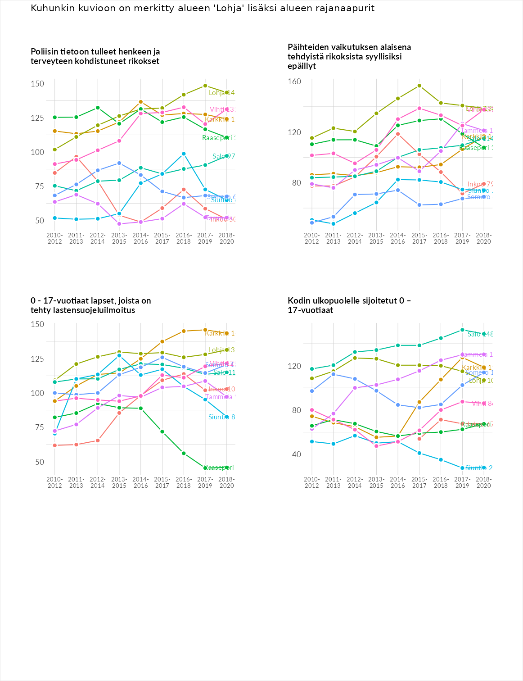

Huono-osaisuuden taloudelliset yhteydet
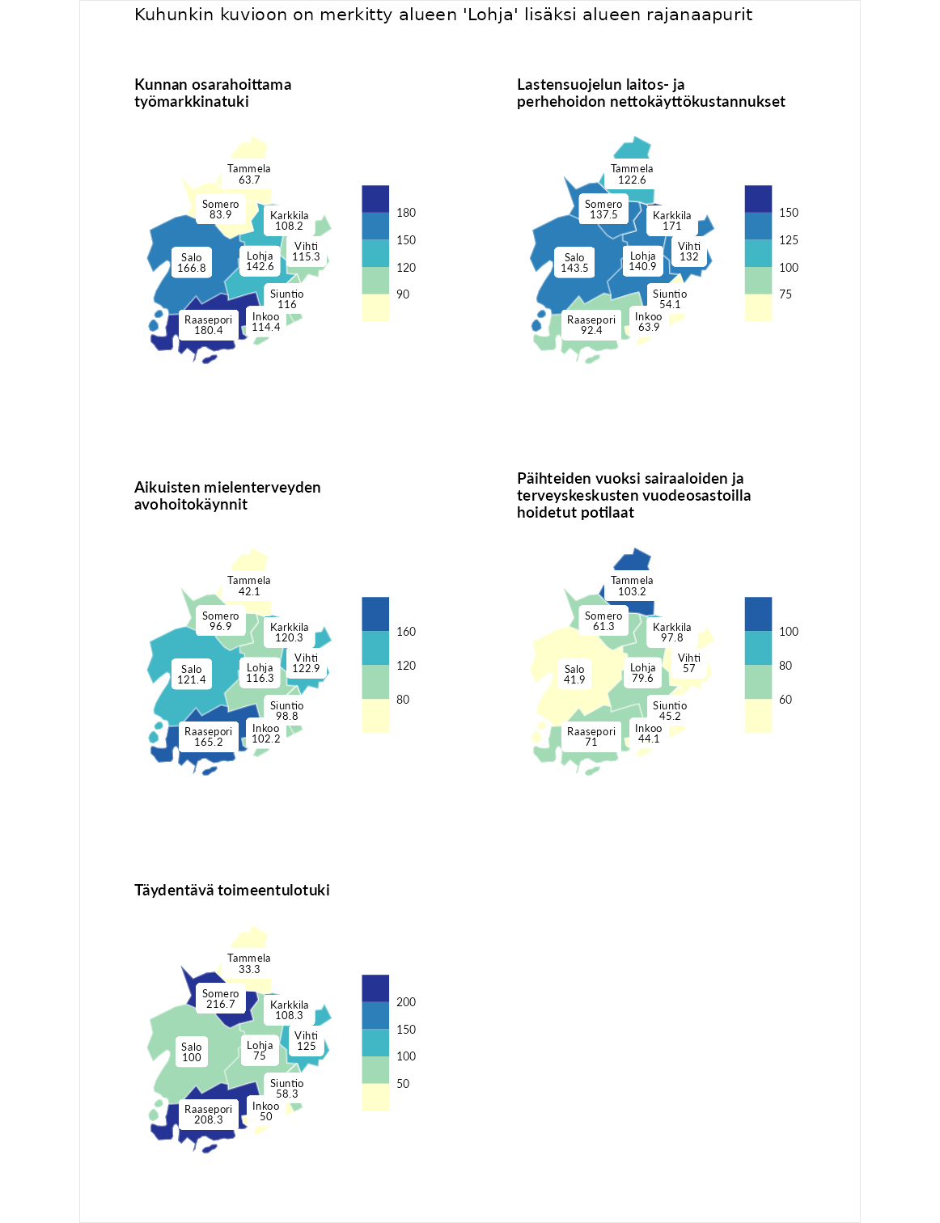

Kunnan osarahoittama työmarkkinatuki
aluenimi | arvo | asema
Lahti (korkein arvo) | 307.1 | 1
Raasepori (naapuri) | 180.4 | 32
Salo (naapuri) | 166.8 | 43
Lohja (valittu) | 142.6 | 78
Siuntio (naapuri) | 116.0 | 115
Vihti (naapuri) | 115.3 | 117
Inkoo (naapuri) | 114.4 | 121
Karkkila (naapuri) | 108.2 | 133
Somero (naapuri) | 83.9 | 191
Tammela (naapuri) | 63.7 | 245
Luoto (matalin arvo) | 5.7 | 293

Lastensuojelun laitos- ja perhehoidon nettokäyttökustannukset
aluenimi | arvo | asema
Soini (korkein arvo) | 285.3 | 1
Karkkila (naapuri) | 171.0 | 22
Salo (naapuri) | 143.5 | 50
Lohja (valittu) | 140.9 | 53
Somero (naapuri) | 137.5 | 59
Vihti (naapuri) | 132.0 | 68
Tammela (naapuri) | 122.6 | 95
Raasepori (naapuri) | 92.4 | 170
Inkoo (naapuri) | 63.9 | 222
Siuntio (naapuri) | 54.1 | 229
Isokyrö (matalin arvo) | 0.7 | 288

Aikuisten mielenterveyden avohoitokäynnit
aluenimi | arvo | asema
Haapajärvi (korkein arvo) | 510.9 | 1
Raasepori (naapuri) | 165.2 | 31
Vihti (naapuri) | 122.9 | 98
Salo (naapuri) | 121.4 | 100
Karkkila (naapuri) | 120.3 | 103
Lohja (valittu) | 116.3 | 111
Inkoo (naapuri) | 102.2 | 140
Siuntio (naapuri) | 98.8 | 151
Somero (naapuri) | 96.9 | 162
Tammela (naapuri) | 42.1 | 275
Lempäälä (matalin arvo) | 14.9 | 293

Päihteiden vuoksi sairaaloiden ja terveyskeskusten vuodeosastoilla hoidetut potilaat
aluenimi | arvo | asema
Vaala (korkein arvo) | 232.3 | 1
Tammela (naapuri) | 103.2 | 135
Karkkila (naapuri) | 97.8 | 148
Lohja (valittu) | 79.6 | 194
Raasepori (naapuri) | 71.0 | 212
Somero (naapuri) | 61.3 | 232
Vihti (naapuri) | 57.0 | 238
Siuntio (naapuri) | 45.2 | 259
Inkoo (naapuri) | 44.1 | 262
Salo (naapuri) | 41.9 | 266
Närpiö (matalin arvo) | 16.1 | 276

Täydentävä toimeentulotuki
aluenimi | arvo | asema
Merikarvia (korkein arvo) | 1000.0 | 1
Somero (naapuri) | 216.7 | 36
Raasepori (naapuri) | 208.3 | 39
Vihti (naapuri) | 125.0 | 115
Karkkila (naapuri) | 108.3 | 132
Salo (naapuri) | 100.0 | 160
Lohja (valittu) | 75.0 | 206
Siuntio (naapuri) | 58.3 | 245
Inkoo (naapuri) | 50.0 | 250
Tammela (naapuri) | 33.3 | 285
Utsjoki (matalin arvo) | 8.3 | 293
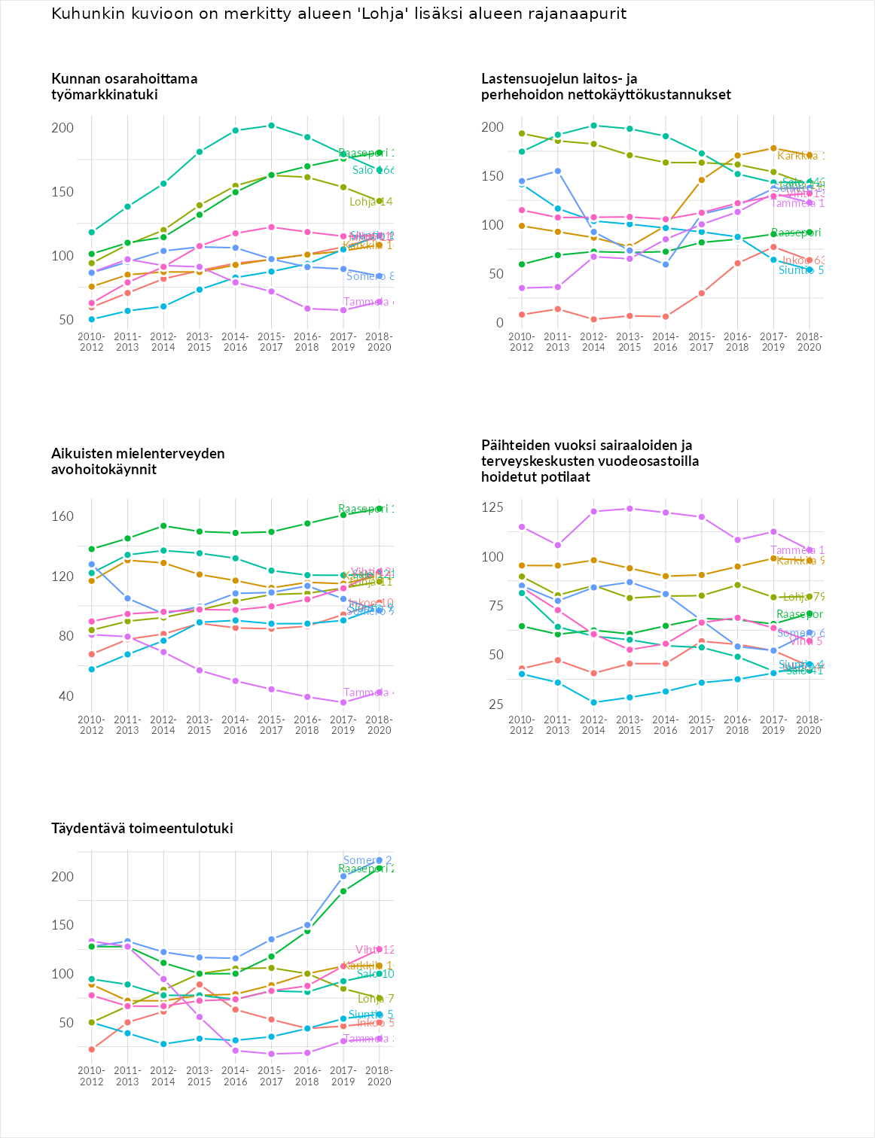

Postinumeroaluekohtaiset tiedot
aluekoodi | aluenimi | Kokonaislukema | Alimpaan tuloluokkaan kuuluvat taloudet | Alimpaan tuloluokkaan kuuluvat täysi-ikäiset | Työttömät | Peruskoulutuksen omaavat
08200 | Ojamo | 107.3 | 107.2 | 80.1 | 120.0 | 122.1
09120 | Karjalohja | 105.5 | 102.4 | 91.3 | 119.1 | 109.0
03850 | Pusula | 104.2 | 97.4 | 96.7 | 99.7 | 123.1
03810 | Ikkala | 101.8 | 89.9 | 88.1 | 113.0 | 116.1
08350 | Routio | 99.6 | 95.0 | 76.6 | 122.6 | 104.1
09810 | Nummi-Oinola | 97.7 | 87.4 | 92.4 | 92.8 | 118.4
08450 | Hormajärvi | 96.3 | 84.1 | 85.4 | 77.5 | 138.3
09930 | Leppäkorpi | 94.9 | 78.0 | 100.2 | 84.8 | 116.7
08700 | Virkkala | 90.0 | 83.5 | 80.4 | 91.2 | 105.0
08100 | Lohja Keskus | 89.6 | 91.8 | 71.2 | 88.0 | 107.3
09520 | Millola | 89.2 | 61.7 | 87.2 | 93.7 | 114.3
03870 | Hyönölä | 87.2 | 85.2 | 97.7 | 58.9 | 107.0
09220 | Sammatti | 86.3 | 75.0 | 78.6 | 96.2 | 95.3
09430 | Saukkola | 83.8 | 71.0 | 76.5 | 86.3 | 101.5
09630 | Koisjärvi | 78.6 | 65.4 | 88.6 | 56.7 | 103.7
08500 | Ventelä-Millola | 73.1 | 58.7 | 64.3 | 75.8 | 93.6
08150 | Keskilohja | 71.3 | 61.0 | 68.6 | 71.1 | 84.3
08480 | Karstu | 66.8 | 62.3 | 90.2 | 33.5 | 81.2
08800 | Kirkniemi | 66.5 | 47.9 | 69.0 | 68.9 | 80.2
08680 | Muijala | 60.2 | 46.0 | 62.8 | 60.0 | 71.8
08360 | Kisakallio | NA | NA | NA | NA | NA
